План осуществления образовательной деятельности
Дата __30 апреля__ день недели: Четверг_ Воспитатель: __Светличная А.Ю.
Тема недели: ___ «День Победы»___
№ | Непосредственно организованная образовательная деятельность | Задания для проведения с ребенком
Четверг | Развитие речи + ПХЛ.  Тема: рассказ Л. Кассиля «Памятник советскому солдату», рассказ Н. Сладкова «Неслух»  Задачи: Учить детей слушать художественное произведение, формировать представления о героизме солдата – защитников Родины. | Рассмотреть с детьми изображения « Памятник советскому солдату», рассказать о своих впечатлениях.  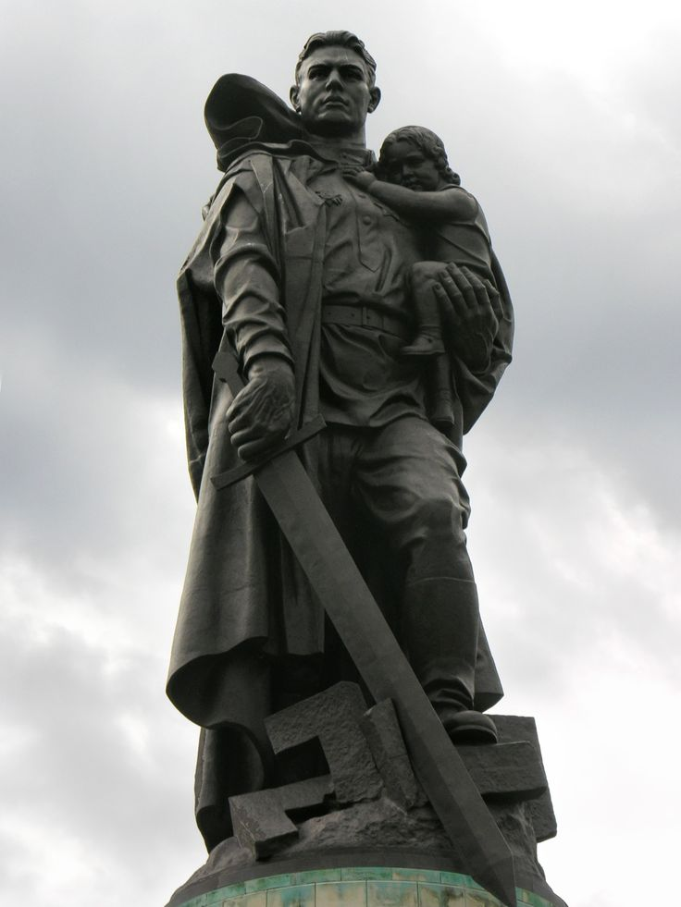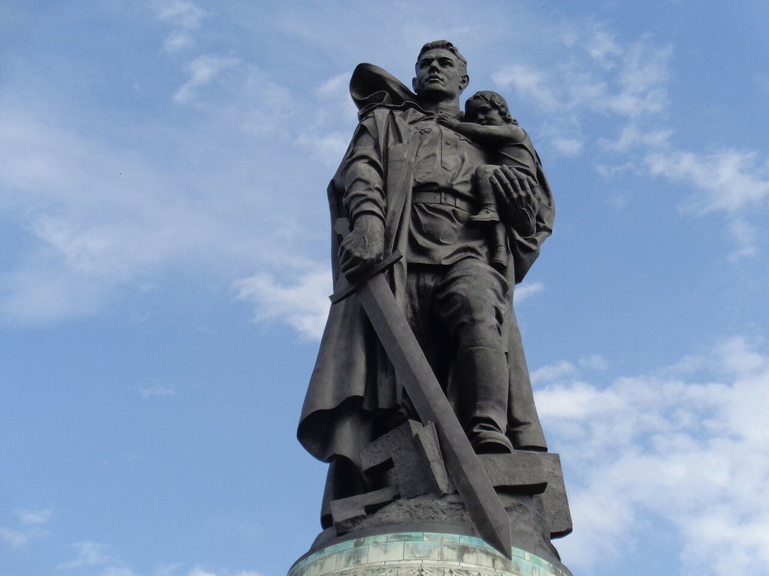  Прочитать детям рассказ Л. Кассиля «Памятник советскому солдату».  Задать вопросы:  - Как называется главный город Германии?  - Кого увидел советский солдат посреди улицы Берлина?  - Почему он спас девочку?  - Какими были советские солдаты?  Прочитать рассказ Н. Сладкова «Неслух»  Вопросы:  1.Кого в рассказе называли неслухом?  2.Почему у медвежонка не получалось добыть себе еду?  3. Как выглядел этот медвежонок?  4. Этот рассказ весёлый или грустный?  Задания по ПДД:  